МІНІСТЕРСТВО ОСВІТИ І НАУКИ УКРАЇНИ

УДУНТ ННІ ДІІТ

Кафедра «Комп'ютерні інформаційні технології»

Лабораторна робота №2
з дисципліни «Безпека програм та даних »

на тему: «Фундаментальні основи хакерських атак»

Виконав:
студент гр.ПЗ1911
Сафонов Д.Є.
Прийняв:
Разносілін В.В.

Дніпро, 2022
Тема. Фундаментальні основи хакерських атак.
Мета. Ознайомитись з фундаментальними основами хакерських атак.

Лабораторна робота виконана на ОС linux тому використане ПЗ відрізняється від наведеного в методичних вказівках, але хід роботи збережено.

Створимо програму, яка буде перевіряти пароль — main1.cpp.
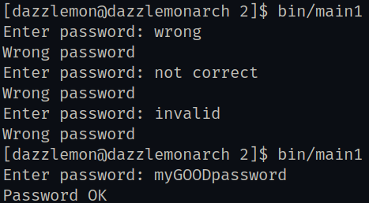

Спробуємо знайти наш пароль у сегменті rodata: виконаємо extract_rodata.sh, на виході отримуємо main1.rodata.txt та main2.rodata.txt. rodata означає read only data.

Якщо перемістити пароль до іншого сегменту (у випадку g++ це завжди .data) отримаємо main2.cpp
Пароля тепер можна дістатися трохи іншим чином — extract_data.sh

Щоб дізасемблювати main2.cpp виконаємо disassemble.sh, на виході отримуємо main2.disassembled.txt та main2.cracked.disassembled.txt

Ось наш пароль:
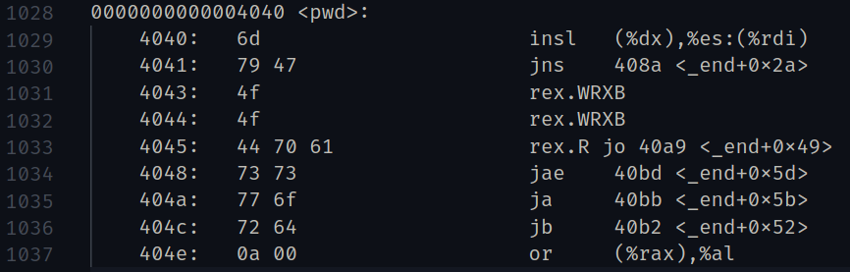

Ось де він перевіряється:
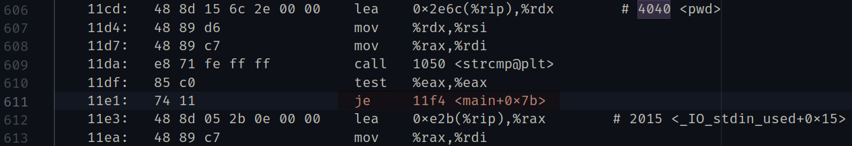

Знайдемо це місце у виконуваному файлі:
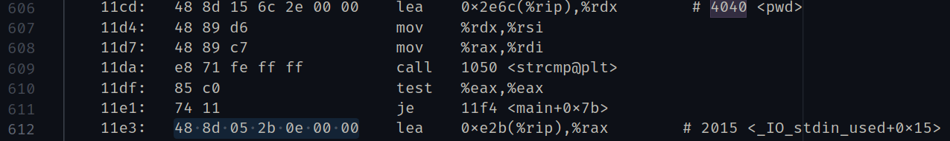

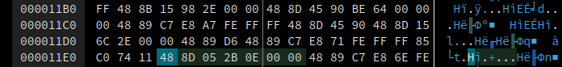

Замінимо test на xor - тепер наша програма сприймає будь який пароль, як правильний.

Порівняємо виконувані файли за допомогою cmp_bin.sh

Порівняємо дізасембльовані версії виконуваних файлів за допомогою

